Statistiques  à une variable | Calcul des paramètres statistiques | CASIO  ClassPad 300

? | Déterminer les paramètres de la série statistique : | ?
  Valeurs | 0 | 2 | 3 | 5 | 8
  Effectifs | 16 | 12 | 28 | 32 | 21

Accès au mode statistique

Sélectionner, par exemple avec le stylet, le menu Statistiques dans l’écran de démarrage (Icône Menu au bas de l’écran).  L’écran ci-contre apparaît  → Si les listes ne sont pas vides les effacer.  Voir paragraphe « Effacement des données ». | 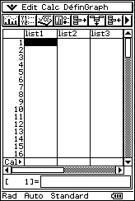

Entrée des données

Mettre les valeurs dans une liste, par exemple list1.  Touche EXE pour passer à la ligne suivante.  Mettre les effectifs dans une autre liste, par exemple list2.  → Il est possible de se déplacer dans les listes à l’aide des flèches ou du stylet. | 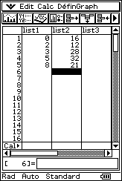

Affichage des résultats

Rester dans le menu Statistiques.  Choisir avec le stylet l’instruction Calc puis  Une variable.et renseigner la boite de dialogue comme ci-contre. Valider par OK.  → L’effectif (liste 2) s’obtient dans le menu déroulant accessible par la flèche  .  On peut lire : la moyenne  la somme des données Σx  l’écart type xσn  l’effectif total n  On peut lire : la valeur minimum minX  le 1er quartile Q1  Flèche  pour faire défiler la suite des résultats.  la médiane Med  le 3ème quartile Q3  la valeur maximum max X  Fermer la fenêtre par OK.  → Les derniers résultats calculés par la machine restent accessibles par Calc puis AffStat. | 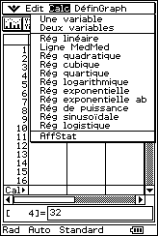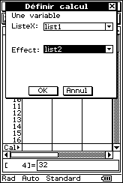  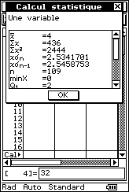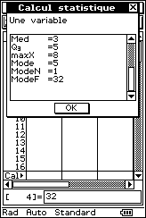

Effacement des données

Placer le curseur sur une cellule de la liste à effacer,  par exemple list2.  Instruction Edit puis Supprimer et Colonne  Valider par OK.  → On peut aussi cliquer sur l’icône . | 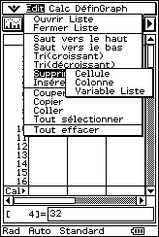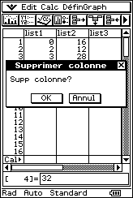
⇒ Compléments

Données brutes (sans effectifs)

Remplir la liste de données  (par exemple list1) .  Recommencer la procédure d’affichage des résultats en indiquant 1 pour effectif dans la boite de dialogue. | 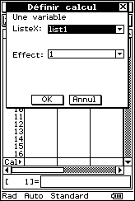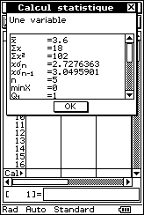

Modifier le contenu d’une liste

Effacer une valeur :  Se placer sur la valeur à effacer puis touche Clear .  Ou cliquer sur l’icône  Insérer une valeur :  Se placer à l’endroit où l’on veut insérer la valeur.  Instruction Edit puis Insérer une cellule  Ou cliquer sur l’icône  La valeur Undéfined s’affiche dans la nouvelle cellule.  Taper alors la valeur souhaitée et appuyer sur EXE.  Modifier une valeur :  Se placer sur la valeur à modifier.  Taper la nouvelle valeur et appuyer sur EXE. | 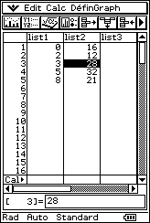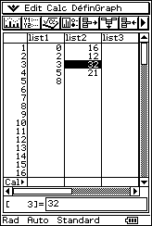  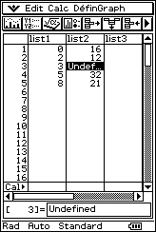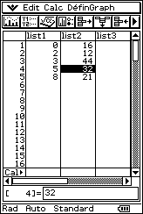  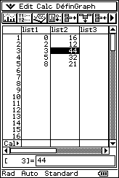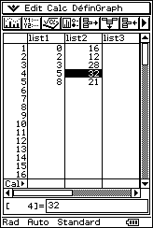

⇒ Problèmes pouvant être rencontrés

Problème rencontré | Comment y remédier
ERREUR ! : Référence de variable incorrecte | Les listes utilisées pour le calcul statistique sont de taille différentes.

⇒ Commentaires

! Mode de calcul des quartiles
Le mode de calcul des quartiles Q1 et Q3 n’est pas le même que celui préconisé dans les programmes.
De ce fait, les résultats obtenus seront souvent différents des résultats attendus.
Pour la calculatrice, Q1 est la médiane des valeurs comprises entre minX et Med et Q3 est la médiane des valeurs comprises entre Med et maxX.

 Signification du paramètre xσn−1.
Il s'agit de l'estimation de l'écart type d'une population dont la série de données saisies est un échantillon.
Ce nombre est légèrement supérieur à l'écart type réel de la série de données.

 Signification des paramètres Mode, ModeN et Mode F.
Mode indique le ou les modes de la série ; ModeN indique le nombre de modes de la série ; ModeF indique l’effectif (ou la fréquence) maximal(e) .

! Attention à l’instruction variance
Elle s’obtient comme suit :
- Menu Principale (ou Icône et Principale ) puis Action Calcul-Liste puis variance
ou - Touche Keyboard puis Instruction Cat variance( .

Cette instruction ne donne pas la variance de la série de données saisies dans l'éditeur statistique. Elle considère la série entrée comme un échantillon d’une série plus large.
En d'autres termes : variance(List1) = (xσn−1)².

